CNAS认证机构、实验室、检查机构认可年报
发布单位：中国合格评定国家认可委员会（CNAS）秘书处
发布日期：2009年8月31日
截至2009年8月31日，CNAS认可各类认证机构、实验室及检查机构三大门类共计十四个领域的4078家机构，其中，累计认可各类认证机构123家，认证机构领域总计331个，涉及业务范围类型8172个；累计认可实验室3802家，其中检测实验室3210家、校准实验室506家、医学实验室40家、生物安全实验室27家、标准物质生产者3家、能力验证提供者16家；累计认可检查机构153家。截至2009年8月31日，累计暂停各类机构的认可资格291家，其中认证机构30家、实验室247家、检查机构14家；累计撤销各类机构的认可资格207家，其中认证机构22家、实验室176家、检查机构9家；累计注销各类机构的认可资格192家，其中认证机构13家、实验室175家、检查机构4家。

认可的认证机构统计信息

截至2009年8月31日

认可领域 |  |  | 认可的领域数量 | 业务范围类型 | 分支机构
1 | 质量管理体系（QMS）认证 |  | 80 | 2102 | 101
1 | TL9000认证 |  | 4 | 14
1 | 中国共产党基层组织质量管理体系认证 |  | 9 | 9
2 | 环境管理体系（EMS）认证 |  | 71 | 1636 | 51
3 | 职业健康安全管理体系（OHSMS）认证 |  | 66 | 1791 | 42
4 | 食品安全管理体系（FSMS）认证 |  | 25 | 215 | 33
5 | 信息安全管理体系（ISMS）认证 |  | 1 | 4
6 | 产品认证 |  | 71 | 2394 | 12
6 | 其中 | 常规产品认证 | 35 | 2320 | 12
6 | 其中 | 服务认证 | 1 | 1
6 | 其中 | 良好农业规范（GAP）认证 | 13 | 22
6 | 其中 | 有机产品认证 | 22 | 51
7 | 软件过程及能力成熟度评估（SPCA） |  | 3 | 5
8 | 人员认证 |  | 1 | 2
认证机构总计：123  其中产品认证机构总计：57 |  |  | 合计：331 | 认证机构业务范围类型  合计：8172  其中管理体系认证机构业务范围类型合计：5771 | 合计：239

暂停、撤销与注销机构认可资格统计信息

2002年7月至2009年8月31日
序号 | 机构 | 暂停 | 撤销 | 注销
1 | 认证机构 | 30 | 22 | 13
2 | 实验室 | 247 | 176 | 175
3 | 检查机构 | 14 | 9 | 4
 | 总 计 | 291 | 207 | 192

CNAS认可的认证机构认证领域分布图

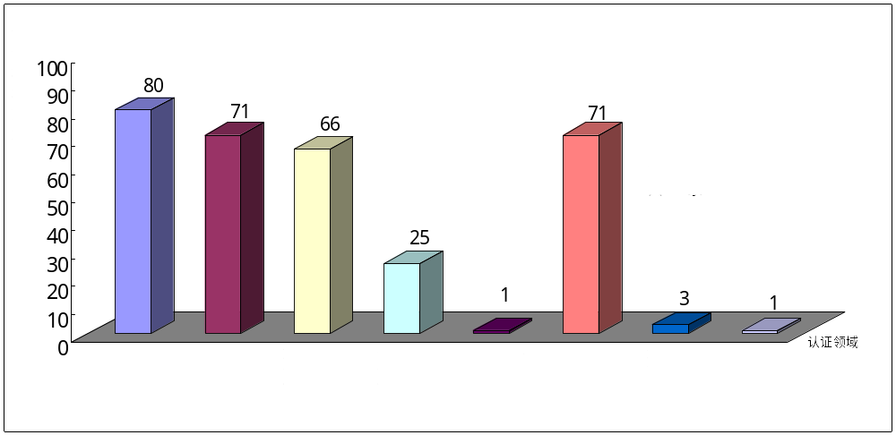

CNAS认可的认证机构地域分布图

